24 ноября 2023 года в ГБОУ С(К)ШИ прошёл проблемный семинар. Проблема неуспеваемости учащихся и способы ее предупреждения издавна волнует педагогов. Неслучайно Я.А. Коменский посвятил ей ряд разделов своей "Великой дидактики". Прежде всего, он вслед за Аристотелем настаивал на том, что все дети от природы имеют предрасположение, стремление к знанию, что всех их можно учить. Решающее значение в предупреждении неуспеваемости Коменский придавал правильной постановке процесса обучения и воспитания. Поэтому тема нашего проблемного семинара: | 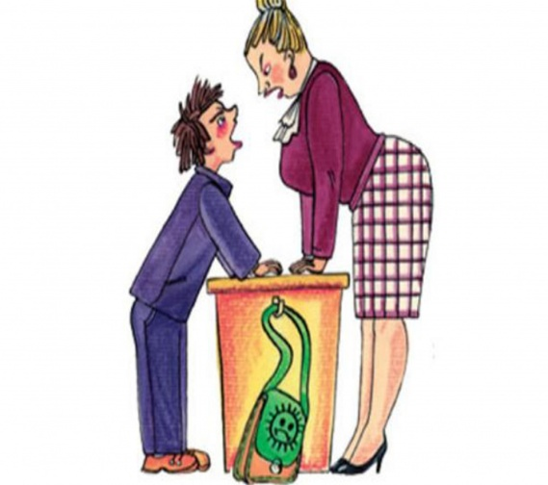
«Преодоление неуспешности школьников как условие повышения качества образования. Внешние и внутренние причины неуспеваемости, пути их устранения». На семинар были приглашены не только все педагогические работники школы-интерната, но и специалисты медико-психологического сопровождения города Новотроицка.
Педагоги методического объединения начальной школы во главе с заместителем директора по УР Глазистовой Еленой Ивановной были
ответственными за подготовку и проведение семинара.

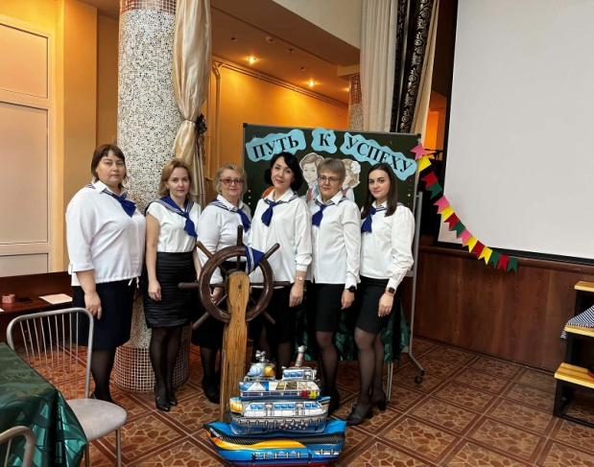 | 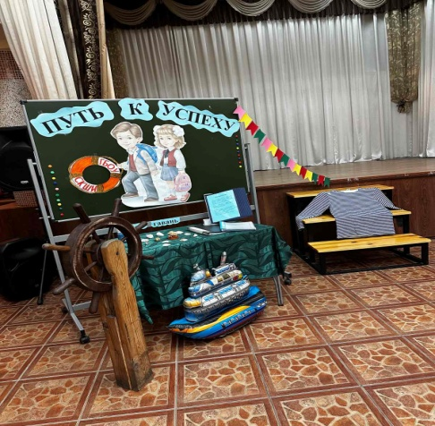

Каждый из участников семинара очутился на берегу теплого моря, у причала большой белоснежный лайнер.

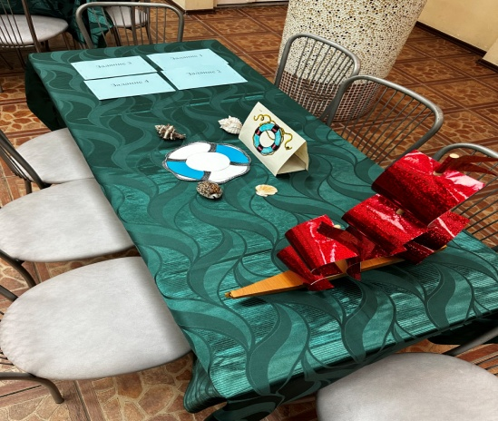 | 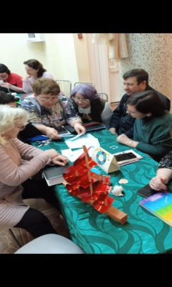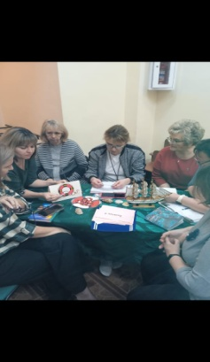

Проблемный семинар:
«Преодоление неуспешности школьников как условие повышения качества образования.
Внешние и внутренние причины неуспеваемости, пути их устранения»
24.11.2023 года

Цель: Повышение профессиональной компетентности педагогов в области работы с неуспевающими учащимися.
Задачи:
1) Выявить основные причины неуспеваемости детей и определить меры ее профилактики.
2) Определить наиболее оптимальные педагогические методы и приемы работы со слабоуспевающими учащимися.
3) Изучить рекомендации по теме семинара.

Вступление Е.И. Глазистовой
- Дорогие коллеги. Сегодня, обсуждая серьезную педагогическую проблему, мы будем работать в группах.

Начало. СЛАЙД
Представим, что каждая группа – это команда корабля.
Мы плывем с вами по бескрайним морским просторам, наслаждаемся свежим ветром. Могучий корпус нашего корабля пронзают волны, оставляя пенообразные следы на глади воды. Ветер, играя с парусами, поддувает их, помогая судну двигаться вперед. Золотистые лучи солнца переливаются на поверхности воды, кажется, что корабль плывет по зеркальной глади.
Вдруг разыгрался шторм! Наш корабль тонет. Каждая команда спасается на шлюпках. С собой можно взять ограниченный запас вещей. На ваших столах лежат конверты с заданиями. Для данной работы вам понадобится конверт с заданием 1. Выберите 5 самых важных предметов из предложенных.

СЛАЙД

1. Компас
2. Зеркало для бритья.
3. Канистра с 25 литрами воды.
4. Противомоскитная сетка.
5. Одна коробка с армейским рационом.
6. Карты Тихого океана.
7. Надувная плавательная подушка.
8. Канистра с 10 литрами нефтегазовой смеси.
9. Маленький транзисторный радиоприемник.
10. Репеллент, отпугивающий акул.
11. Два квадратных метра непрозрачной пленки.
12. Один литр рома крепостью 80%.
13. 450 метров нейлонового каната.
14. Две коробки шоколада.
15. Рыболовная снасть.

А вот что выбрали бы настоящие моряки. Они выбрали предметы, служащие для привлечения внимания, и предметы, помогающие выжить до прибытия спасателей.

СЛАЙД

- Зеркало для бритья.
(Важно для сигнализации воздушным и морским спасателям)
- Канистра с 10 литрами нефтегазовой смеси.
(Важна для сигнализации. Её можно зажечь с помощью спичек и банкнот (естественно, вне плота): горящая канистра будет плыть по воде, привлекая внимание спасателей)
- Канистра с 25 литрами воды.
(Необходима для утоления жажды)
- Одна коробка с армейским рационом.
(Обеспечивает основную пишу)
- Два квадратных метра непрозрачной пленки.
(Используется для сбора дождевой воды, обеспечивает защиту от непогоды)

Тест показал, что наши группы действительно сплоченные команды, способные решать самые сложные проблемы.

СЛАЙД

Наша школа – это школьный корабль знаний. Паруса – это олицетворение попутного ветра, который двигает наш корабль вперед.
Якорь – это наши ребята, а именно та небольшая группа детей на которых нужно обратить особое педагогическое внимание.
И тогда наш школьный корабль успешно будет двигаться вперёд.

СЛАЙД

И так, сегодняшний наш семинар мы назовём: «Создание системы профилактики школьной неуспеваемости и отставания как средство повышения качества образования. Внешние и внутренние причины неуспеваемости, пути их устранения».

Цель и задачи семинара представлены на слайде.

СЛАЙД

Цель: Повышение профессиональной компетентности педагогов в области работы с неуспевающими учащимися.
Задачи:
1) Выявить основные причины неуспеваемости детей и определить меры ее профилактики.
2) Определить наиболее оптимальные педагогические методы и приемы работы со слабоуспевающими учащимися.
3) Изучить рекомендации по теме проблемного семинара.

Актуальность темы проблемного семинара:
Одной из главных проблем, которую приходится решать всем педагогам, – это работа со слабоуспевающими детьми. Несмотря на пристальное внимание к проблеме неуспеваемости, число учащихся, испытывающих трудности в обучении непрерывно растёт. Не секрет, что количество таких детей в школах составляет примерно 10 - 15 %. В нашей школе тоже есть небольшая группа ребят:

СЛАЙД

№ | Класс | Ф.И. уч-ся | Предмет по которому  отстаёт уч-ся
1 | 2в | Михайлова Мария | математика
2 | 3а | Ишков Артём | английский язык
3 | 3а | Гилас Данил | русский язык
4 | 7а | Муравицкий Олег | геометрия
5 | 7а | Софронов Тихон | геометрия
6 | 8в | Алексеева Полина | литература
7 | 11а | Корицкая Виктория | алгебра, геометрия

Проблема неуспеваемости беспокоит всех: и взрослых, и детей. Очевидно, что на свете нет ни одного психически здорового ребенка, который хотел бы плохо учиться.

СЛАЙД

Ещё древние мудрецы говорили: “Увидеть и понять проблему – наполовину решить её, если же не видишь проблему, это значит, что она в тебе самом”.

Неуспевающий школьник – фигура легендарная и в жизни, и в педагогике. Каждый из нас может привести примеры из своей личной жизни, педагогической практики, или просто из истории о выдающихся людях, которые испытывали в школе трудности с обучением и были отнесены к категории безнадёжных.
Например, СЛАЙД Исаак Ньютон учился хуже всех в классе, пока его не побил приятель. После чего Ньютон решил победить его в знаниях и уже через несколько месяцев стал первым в классе.
СЛАЙД Николай Гоголь учился плохо, отдавал предпочтение чтению, живописи, театру.
СЛАЙД Наполеон учился плохо по всем предметам, кроме математики.
СЛАЙД Людвиг ван Бетховен писал с ошибками, а деление и умножение так и не осилил, так же, как и Александр Дюма-отец.
СЛАЙД Сергей Королев, под руководством которого были созданы баллистические и геофизические ракеты, первые спутники и космические корабли "Восток" и "Восход", был круглым троечником.
СЛАЙД Александр Сергеевич Пушкин очень слабо успевал в Лицее и плакал на уроках арифметики. После аттестации, на вручении дипломов он оказался вторым с конца... Этот список можно продолжать. И учителя нередко удивляются: как мог достичь успехов тот или иной ученик, который числился в безнадёжных двоечниках, по окончании школы. А чуда никакого нет – это был ребёнок, которому не подошло то, что ему предлагали в школе.

СЛАЙД

Сейчас мы вам предлагаем поработать в группах и для этого вам понадобится конверт с заданием 2.

Работа в группах

Задание №1.
Назовите каковы вообще признаки неуспешного ученика?

У вас на столах признаки, выберите те, которые подходят для неуспешного ученика. И прикрепите их к нашим детям.

(На магнитной доске образ ученика. Учителя выходят и выкладывают признаки неуспевающего ученика).

Вот перед нами характерные признаки неуспевающего ученика.

Как ЖЕ ПО ВАШЕМУ МНЕНИЮ из неуспешного ученика сделать успешного? Кто поможет в этом ученику?

Таким образом, наша задача сегодня найти такие пути, чтобы из неуспевающего ученика сделать успешного.

СЛАЙД
Что же такое неуспеваемость?
Неуспеваемость - это отставание в учении, при котором за отведенное время учащийся не овладевает на удовлетворительном уровне знаниями, предусмотренными учебной программой, а также весь комплекс проблем, который может сложиться у ребенка в связи с систематическим обучением.

Выступление Чикиной Л.Б.

СЛАЙД

Известные психологи выделяют две группы причин неуспеваемости: внешние и внутренние.

Что можно отнести к внешним причинам?

СЛАЙД
1) В первую очередь социальные причины, т. е. снижение ценности образования в обществе, нестабильность существующей образовательной системы. «Целенаправленная работа школы по предупреждению неуспеваемости может дать надлежащие плоды лишь при общем улучшении социальных условий». К сожалению, мы на местах не сможем решить данную проблему.
СЛАЙД
2) К числу внешних причин следует отнести и несовершенство организации учебного процесса на местах (неинтересные уроки, отсутствие индивидуального подхода, перегрузка учащихся, несформированность приемов учебной деятельности, пробелы в знаниях и т. д.).
СЛАЙД
3) Надо отметить и отрицательное влияние извне - улицы, семьи и т. д.Узнать больше
Ну а каковы же внутренние причины неуспеваемости?

СЛАЙД
1) Одной из самых главных причин на сегодняшний день становятся дефекты здоровья школьников, вызванные резким ухудшением уровня материального благосостояния семей. Понятно, что человек, страдающий теми или иными недугами, не в состоянии вынести колоссальные учебные нагрузки.
СЛАЙД
2) К внутренним причинам также следует отнести низкое развитие интеллекта, что тоже должно найти своевременное отражение в составлении программ и создании новых учебников. Учебный материал должен быть посильным для большинства учащихся.
СЛАЙД
3) К внутренним причинам следует отнести проблему отсутствия мотивации учения: у ребёнка неправильно сформировавшееся отношение к учению, он не понимает его общественную значимости и не стремится быть успешным в учебной деятельности.
СЛАЙД
4)И, наконец, проблема слабого развития волевой сферы у учащихся. Кстати, на последнюю причину редко обращают внимание. Хотя учение, основанное только на интересе, не дает возможности окрепнуть воле ученика, т. к. не всё в учении интересно, и придется многое взять силой воли.

СЛАЙД

Таким образом, в реальной жизни школьника переплетается целый ряд причин. И дело не только в нежелании учиться, а гораздо сложнее, чем это кажется на первый взгляд.
Многие трудности в учёбе образуют своего рода “порочный круг”, в котором каждый нежелательный фактор вначале вызывается внешними обстоятельствами, а затем порождает другие нежелательные факторы, последовательно усиливающие друг друга. Поэтому чаще всего учителю, совместно с психологом, нужно искать не одну, а несколько причин неуспеваемости каждого конкретного ученика и стремиться устранить каждую из них. Нужно помнить, что нормальному, здоровому ребёнку всегда можно помочь, его можно и нужно научить учиться.

Неуспеваемость всегда вызывается совокупностью причин, одна из которых является решающей. Мы предлагаем вам посмотреть видеоролик о том, как учащиеся нашей школы предполагают почему дети становятся слабоуспевающими.

Просмотр видеоролика.

Выступление Соломаха Е.Ю.

СЛАЙД
В глазах учителей, как правило, все неуспевающие школьники на одно лицо. Это и порождает целый ряд проблем: нет индивидуального подхода, используются совершенно нерациональные методы работы с учащимися.
Выделяют определенные типы неуспевающих учеников. В основу своего деления положили два показателя: особенности мыслительной деятельности и направленность личности ребенка, его отношение к учению. Различное сочетание этих показателей привело к следующим результатам.

СЛАЙД

Первый тип неуспевающих учеников:

1. Низкое качество мыслительной деятельности (слабое развитие познавательных процессов - внимания, памяти, мышления, несформированность познавательных умений и навыков и т. д.), сочетается с положительным отношением к учению. Хочу учиться, но не могу.

Работа с учащимися со слабым развитием мыслительной деятельности
Для первой группы неуспевающих (со слабо развитой мыслительной деятельностью, но с желанием учиться) проводятся специально организованные занятия по формированию познавательных процессов - внимания, памяти, отдельных мыслительных операций: сравнения, классификации, обобщения; занятия по формированию учебных навыков: алгоритм решения задачи или работа с ее условием, развитие скорости чтения и т. д. Главное в работе с такими детьми - учить учиться. Бесполезно взывать к чувству долга, совести, вызывать родителей в школу - ученики сами болезненно переживают свои неудачи. Наоборот, надо вместе с ними радоваться каждой, пусть малейшей, но победе, каждому продвижению вперед.
Источник активности человека - его потребности. Мотив - побуждение к активности в определенном направлении. Мотивация - это процессы, определяющие движение к поставленной цели, это факторы (внешние и внутренние), влияющие на активность или пассивность учащихся.
Как вызвать у учащегося ощущение движения вперед, переживание успеха в учебной деятельности? Обсуждение

СЛАЙД

Для того чтобы заинтересовать учащихся, необходимо использовать все возможности учебного материала, они представлены на слайде.

При развитии мотива достижения следует ориентировать ученика на самооценку деятельности (например, задавать ребенку такие вопросы: "Ты удовлетворен результатом?"; вместо оценки сказать ему: "Ты сегодня хорошо справился с работой"). Можно проводить индивидуальные беседы, обсуждая достижения и промахи, постоянно интересоваться отношением ученика к процессу и результату своей деятельности. Учащиеся, которые уже усвоили материал и выполнили задание, могут отдохнуть или выполнить дополнительные задания. Ученикам, которые ориентированы на избегание неудач, стоит дать такие задания, которые поддержат их самооценку, защитят от публичного осуждения и критики.
Этой группе неуспевающих детей рекомендованы слудующие упражнения, направленные на развитие мышления, памяти и внимания.

СЛАЙД Упражнение "Самое главное"
Учащиеся быстро и внимательно читают учебный текст. После этого им предлагается просмотреть его еще раз и охарактеризовать тему учебного материала одним словом. Потом - одной фразой, а после найти в тексте какой-то "секрет", то, без чего он был бы лишен смысла. В конце упражнения все участники зачитывают слова, фразы и "секреты". Выбираются самые точные и лучшие ответы.
СЛАЙД Упражнение "Моментальное фото"
Участники делятся на две команды. В течение очень короткого времени школьникам демонстрируется текст. Учащиеся должны сосредоточить все свое внимание и воспринять из показанного текста как можно больше информации. Каждая команда может зафиксировать на листочке то, что члены команды могут вместе восстановить по памяти. Затем все вместе обсуждают и сравнивают результаты.
СЛАЙД Упражнение "Лучший вопрос"
Учащиеся читают текст, после чего каждый должен придумать оригинальный вопрос на тему учебного текста и задать его соседу. Тот должен ответить на него как можно более полно. Ответивший задает вопрос следующему ученику и т. д. Участники решают, кто задал самый интересный вопрос, а кто лучше всех ответил и был самым активным.
СЛАЙД Упражнение "Пересказ по кругу"
Ученики читают текст, а затем встают в круг. Один из участников выходит в центр круга, закрывает глаза, кружится на месте и показывает на любого игрока, с которого начинается воспроизведение учебного текста. Далее по часовой стрелке каждый говорит по одной фразе из текста. И так до его конца. После этого текст еще раз читается, и участники исправляют ошибки, дополняют то, что было упущено.

СЛАЙД

Второй тип неуспевающих учеников:
2. Высокое качество мыслительной деятельности в паре с отрицательным отношением к учению. Могу учиться, но не хочу.
Причиной плохой успеваемости многих учащихся является внутренняя личностная позиция - нежелание учиться. В силу разных причин их интересы находятся за пределами образовательного учреждения. Школу они посещают безо всякого желания, на уроках избегают активной познавательной деятельности, к поручениям учителей относятся отрицательно. Об учениках этой группы можно сказать так: будет мотивация - будет продуктивность учения.
Существует прямая зависимость интеллектуальных процессов от мотивации деятельности. Как увлечь ребят познанием нового?
СЛАЙД
Задача педагога в этом случае представлены на слайде.
Мотивационными процессами можно управлять, создавая условия для развития внутренних мотивов личности, а также умело стимулируя учащихся.
Желательно продумать каждый урок согласно интересам учащихся, использовать все возможности учебного материала для развития их любознательности.

СЛАЙД

Для того чтобы повысить познавательный интерес, применяются активные формы обучения, которые представлены на слайде.

Помеха развитию мотивации - тревожность и страх на уроках. Угрожая, запугивая, унижая, ограничивая, педагог окрашивает негативными эмоциями ситуацию учебной деятельности. Это приводит к тому, что учащийся, испытавший сильную тревогу, сосредоточивается на личных переживаниях, которые вытесняют желание усвоить учебный материал. Для повышения мотивации к учению можно выполнять приведенное ниже упражнение.
СЛАЙД
"Пиктограмма, или Пляшущие человечки"
Учащимся предлагается для запоминания перечень слов и словосочетаний. После показа слова или словосочетания учащийся рисует на бумаге любое изображение, которое поможет ему воспроизвести предъявляемый материал. Каждое изображение обозначается номером, соответствующим порядку предъявления слов и словосочетаний. Написание отдельных букв и слов не допускается. Слова зачитываются с интервалом не более 30 с. Выбор изображения для запоминания ограничивается по времени.
Воспроизведение учащимися словесного материала осуществляется спустя 30-40 мин. Учащемуся предъявляются его рисунки с просьбой вспомнить соответствующие слова и словосочетания.
Пример данного упражнения можете наблюдать на слайде.
СЛАЙД
При оценке результатов подсчитывается количество правильно воспроизведенных слов.
СЛАЙД

Третий тип неуспевающих учеников:
3. Низкое качество мыслительной деятельности сочетается с отрицательным отношением к учению. Не могу учиться и не хочу.

Систему работы по формированию положительного отношения к учению у неуспевающих школьников можно распределить на этапы

СЛАЙД
К содержанию учебного материала Наиболее легкий занимательный материал, независимо от его важности, значимости Занимательный материал, касающийся сущности изучаемого Существенный, важный, но не привлекательный материал
СЛАЙД
К процессу учения (усвоения знаний) Действует учитель - ученик только воспринимает Ведущим остается учитель, ученик участвует в отдельных звеньях процесса Ведущим становится ученик, учитель участвует в отдельных звеньях процесса
СЛАЙД
К себе, своим силам Поощрение успехов в учебе, не требующей усилий Поощрение успехов в работе, требующей некоторых усилий Поощрение успехов в работе, требующий значительных усилий
СЛАЙД
К учителю (коллективу) Подчеркнутая объективность, нейтралитет Доброжелательность, внимание, личное расположение, помощь, сочувствие Использование суждения наряду с доброжелательностью, помощью и др.

А сейчас давайте выполним задание. Для этого вам понадобятся конверты с заданием 3.
Предлагаю вам прочитать данные ситуации и найти к ним решение.

СЛАЙД

Задание для групп:

СЛАЙД
В школу пришла мама одного из Ваших учеников и высказала возмущение по поводу успеваемости сына: «Домашние задания выполняем с сыном всей семьей, а оценок положительных нет. Вы, наверное, их занижаете. Репетитор говорит, что мой сын способный мальчика, а Вы к нему предвзято отнесетесь». Ваши действия.

СЛАЙД
Ученик учится очень слабо по предмету. За текущую контрольную работу он получил отметку «2», при выставлении Вами отметок в журнал он попросил Вас не ставить «2», т. к. его дома будут ругать. Ваши действия.

СЛАЙД
Ученик систематически забывает на Ваших уроках тетрадь, проверочные работы выполняет на листах, часто их не сдает, а устно в классе не отвечает. Как объективно оценить такого ученика? Как создать для него ситуацию успеха?

СЛАЙД
В классе есть слабый ученик и другие ученики не упускают случая поиздеваться над ним. Когда педагог вызывает его к доске, он только мнётся и запинается, боясь, что все будут смеяться над его ответом. Учитель только вздыхает, упрекает и ставит плохую оценку. Как правильно должен поступить педагог?
Выступление Свиридовой О.П.
СЛАЙД

Я расскажу о способах преодоления неуспеваемости обучающихся:
СЛАЙД 1. Применять инновационные образовательные технологии, формы и методы обучения (ориентация на индивидуальные особенности ребенка, дифференциация заданий на каждом этапе урока).
СЛАЙД 2. Включать детей в индивидуально-групповую работу. Чтобы добиться этого, нужно разработать разноуровневые тренировочные и проверочные упражнения, творческие задания с возможностью выбора.
Использовать в процессе обучения «Карточки помощи», «Памятки для учеников».
СЛАЙД 3. Внедрять элементы технологии «Ситуации успеха»:
-Демонстрируйте детям полное доверие;
- Помогайте ученикам формировать адекватную самооценку;
-Всегда исходите из того, что у детей есть внутренняя мотивация к учению;
-Будьте для детей источником разнообразного опыта, к которому всегда можно обратиться за помощью;
- Развивайте в себе способность чувствовать эмоциональный настрой класса и принимать его;
- Открыто выражайте классу свои чувства;
- Верьте в возможности ученика;
- Ребенок должен быть убежден, что успехами он обязан, прежде всего, самому себе. Помощь учителя, какой бы эффективной она ни была, все равно должна быть скрытой.
СЛАЙД
«Стоит ребенку почувствовать, что открытие сделано с подачи учителя, как радость успеха может померкнуть.» Эти слова принадлежат великому отечественному педагогу В.А. Сухомлинскому.
СЛАЙД 4. Уделять внимание игровой деятельности на уроке. Игровые задания включают в работу подсознание.
СЛАЙД 5. Опрашивая слабоуспевающих школьников, давать им приблизительный план ответа. Они могут самостоятельно составить его дома и пользоваться на уроке.
СЛАЙД 6. Выделять детям больше времени на подготовку к ответу у доски, не запрещать подглядывать в наглядные пособия. Эффективно приучить их делать предварительные записи.
СЛАЙД 7. Давать возможность слабым ученикам последовательно излагать материал, ориентируясь на наводящие вопросы.
СЛАЙД 8. Систематически проверять уровень усвоения знаний по разделам, при изучении которых школьник отсутствовал на уроке.
СЛАЙД 9. Во время общения с отстающим ребенком поддерживать доброжелательную, позитивную атмосферу.
СЛАЙД 10. На этапе усвоения нового материала акцентировать внимание слабых школьников на самых важных, трудноизучаемых моментах. Чаще задавать им вопросы, чтобы выяснить степень понимания материала.
СЛАЙД 11. При выполнении самостоятельной работы давать такие упражнения, которые направлены на устранение типичных ошибок. Отмечать положительную динамику в работе: у ребенка появляется вера в свои силы, стимулируются новые усилия.
СЛАЙД 12. Задав домашнюю работу, провести подробный инструктаж по ее выполнению. Объем заданий должен быть посильным для ученика.

СЛАЙД

Необходимо помнить о том, что отстающий ученик нуждается в поддержке и помощи.
Плохая отметка сама по себе наказание. Не надо наказывать дважды за ту же ошибку. Ученик уже получил оценку своих знаний. Теперь ему вместо новых попреков необходима спокойная помощь.
Постоянная ежеминутная критика окончательно отобьет желание к чему-то стремиться. Нужно иметь чувство меры. В противном случае школьник просто замкнется в себе, перестанет воспринимать подобные речи и реагировать на отметки.
Не хватайтесь за устранение всех проблем в учебе и всех пробелов разом. Выберите первоочередную цель и работайте над ней, позже перейдите к другим проблемам.
Критику работы ученик ошибочно распространяет и на свою личность. Важно провести четкую грань между оценкой личностных качеств и оценкой уровня знаний. Школьника хвалят за то, что он стал более знающим и умелым. У ребенка повышается самооценка, ему хочется покорять новые вершины.

СЛАЙД

Но важно помнить, что только совместные усилия учителя-предметника, родителей, социально-психологической службы школы, классного руководителя способны решить проблему неуспеваемости. Работая с отстающими детьми, нужно верить в каждого из них и стремиться передать эту веру им.

Для обобщения вышесказанного я предлагаю поработать в группах.

СЛАЙД

Задание для группы:
Какие виды помощи в обучении на разных этапах урока можно предложить неуспевающему ученику? Заполните таблицу, используя собственный опыт работы.
Для этого возьмите конверты с заданием 4.
Профилактика неуспеваемости:
Этапы урока | Акценты в обучении
1. В процессе контроля за подготовленностью учащихся
2. При изложении нового материала
3. В ходе самостоятельной работы учащихся на уроке
4. При организации самостоятельной работы вне класса

Предлагаю зачитать этап урока и подобранные акценты в обучении.
Давайте сравним с образцом выполнения на слайде.
Спасибо.
Проверка на слайдах

СЛАЙД
Вступление Е.И. Глазистовой

Ну вот мы с вами добрались до тихой гавани. Здесь вы можете наглядно ознакомиться с программой, приёмами и методами работы со слабоуспевающими детьми.
Таким образом мы плавно переходим к завершению нашего семинара.

Проблемы, которые педагогический коллектив ставит перед собой:
1. Определить одним из приоритетных направлений работы школы - повышение качества знаний учащихся.
2. Педагогическому коллективу школы принять к сведению актуальность проблемы профилактики неуспеваемости в школе, необходимость
использования методов индивидуального обучения, оказания помощи неуспевающим ученикам.
3. Продолжить работу по диагностике, контролю и оценки результатов обучения учащихся.
4. На заседаниях ШМО обсудить состояние работы со слабоуспевающими учащимися: рассмотреть вопрос о применении активных методов и форм обучения, новых педагогических технологий, проблемного обучения на уроке с целью профилактики низкого качества знаний учащихся.
5. Формировать на уроках познавательный интерес к учению и положительные мотивы.
6.Рекомендовать учителям использовать разнообразные формы контроля к неуспевающим школьникам, что должно им позволить наверстать упущенное.
7. Обеспечить особые условия опроса: давать больше времени для обдумывания ответа у доски, помогать излагать содержание урока, используя план, схемы, плакаты, алгоритмы выполнения заданий.
8.Индивидуализировать домашнее задание для учеников, имеющих трудности в обучении.
9.Еженедельно проводить дополнительные занятия с учащимися, имеющими неудовлетворительные оценки по итогам четвертей.
10.Активно использовать систему обратной связи с родителями (постоянно, отв. кл.рук.,).
11.По итогам учебных четвертей, с целью оказания методической помощи, администрации школы проводить персональный контроль за работой учителей, имеющих неуспевающих учеников (постоянно, отв. админист.).
12.Учителям использовать в повседневной практике методы стимулирования и мотивации учебно-познавательной деятельности, включать в этапы урока рефлексию, формировать у учащихся осмысленное и сознательное отношение к учебной деятельности.
13.Продолжить работу педагогического коллектива школы по формированию у учащихся осознанных знаний и умений по безопасности жизнедеятельности.
14.Провести комплекс мер, направленных на профилактику типичных причин слабых знаний учащихся, присущих определѐнным возрастным группам:
-в начальных классах сосредоточить внимание на всестороннем развитии у учащихся навыков учебно-познавательной деятельности и работоспособности;
-в средних классах сделать акцент на формирование у учащихся сознательной дисциплины, образовательных (учебных) компетенций.

СЛАЙД

Рефлексия «Спасите неуспевающего ребенка»

На доске прикреплен рисунок ребенка, тонущего в море знаний. Задача коллектива: кинуть ребёнку спасательные круги. Спасательные круги– листочки с мероприятиями, которые данный педагог проведет в кратчайшее время с обучающимися, неуспевающими по его предмету.

-Таким образом, мы с вами убедились, уважаемые педагоги, что всё в наших руках!
Применяя определённые педагогические технологии, методы и приёмы, мы помогаем стать нашим ученикам уверенными в себе, в своих знаниях, помогаем стать успешными в жизни.
СЛАЙД

